Zabawy i zadania dla dz. 6l.
Temat tygodnia : WIELKANOC

- Poniedziałek „J jak jajka”

- Oglądanie zdjęć (obrazków) różnych jajek (przepiórczych, kurzych, gęsich, strusich). Porównywanie ich wyglądu. Zapoznanie z budową jajka. Rodzic rozbija jajko – rozdziela je. Dzieci oglądają żółtko i białko, nazywają je. Wymienianie potraw sporządzanych z jajek.
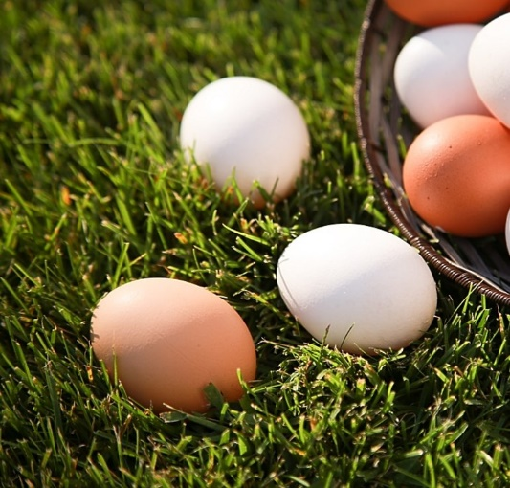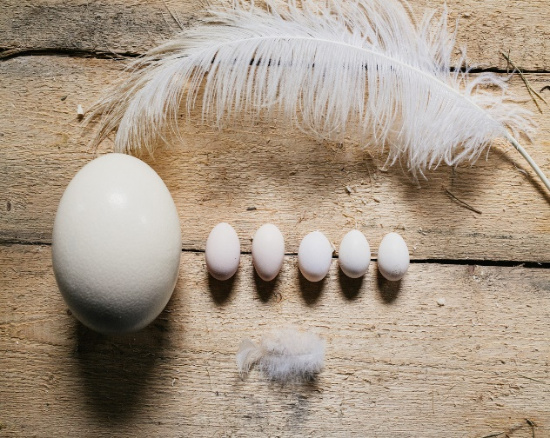
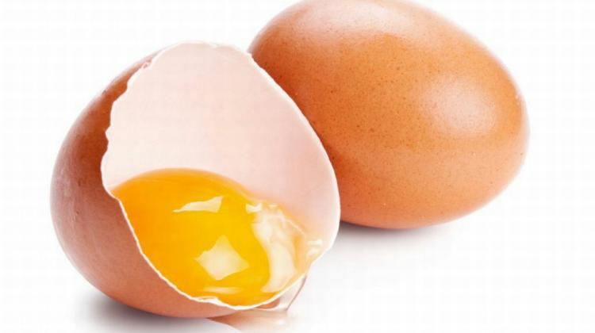
Zapoznanie z literą „J” – wygląd, wielka i mała, pisana i drukowana
- Podawanie imion rozpoczynających się głoską j (Jola, Janek, Justyna, Jowita...)
- Dzielenie imienia na sylaby, na głoski;
- Podawanie rymów do podanych słów. Np. pisanki – firanki, falbanki, kołysanki, malowanki… baranek – dzbanek, ganek, zajączek – pączek, bączek, jajka – bajka, fajka…
- Karta pracy – pisanie po śladzie litery

http://bystredziecko.pl/j-nauka-pisania-dla-dzieci-duza-czcionka/

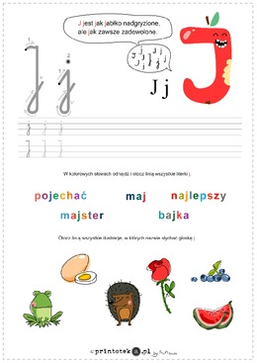

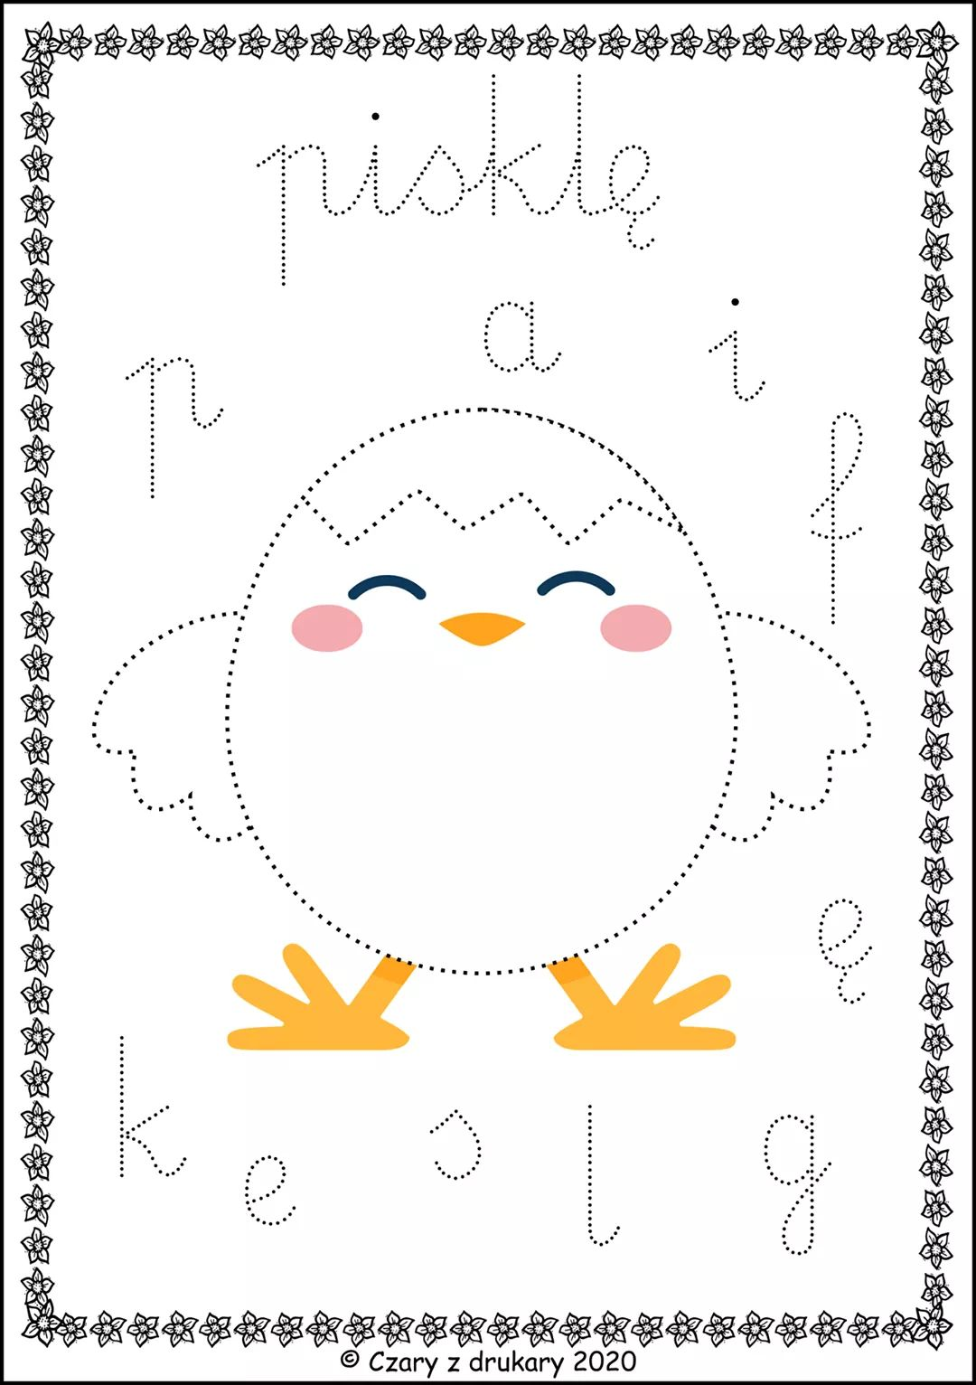+}}

- Wtorek „Zwyczaje wielkanocne”

- Słuchanie wiersza P. Beręsewicza Wielkanoc

Jajko z napisem „Pisanka Janka”
to była, przyznam, niespodzianka,
bo u nas w domu, aż do tej pory,
każdy malował jajka we wzory.
Ale poza tym, jak się wydaje
nie ucierpiały stare zwyczaje:
były palemki, serdeczne słowa,
spacer, życzenia, babka drożdżowa,
a w śmigus-dyngus po dwóch minutach
wszystkim świątecznie chlupało w butach.

Rozmowa na temat wiersza. − Jakie zwyczaje związane z Wielkanocą są wymienione w wierszu? − Co różniło tę Wielkanoc od poprzednich?

- Kolorowanie pisanek wg instrukcji

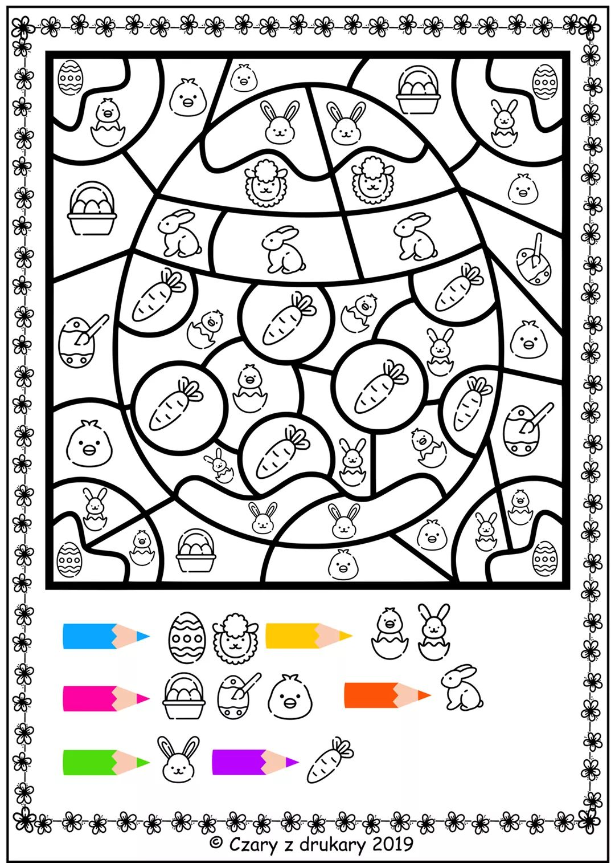

- Piosenka: https://www.youtube.com/watch?v=OCmZrAz3t-U

- Środa : Koszyczek dobrych życzeń

Wykonanie pracy plastycznej – może być o pisanka, koszyczek , zajączek itp. Poniżej wstawiam link do różnych pomysłów na pracę plastyczną :

https://www.youtube.com/watch?v=HIbC8Egnwvs

https://www.youtube.com/watch?v=N9xNvbH7vbc

https://www.youtube.com/watch?v=RodXic0G-SE

- Czwartek : „8 pisanek”

- W tym tygodniu utrwalamy cyfrę 8, jej wygląd, a w zabawach grafomotorycznych zapisujemy, dodatkowo przeliczamy w znanym dzieciom zakresie, tworząc zbiory min 8 elementowe , porównujemy zbiory, przy czym posługujemy się znakami =, <,>.
- Rozwiązywanie zadań tekstowych na dodawanie i na odejmowanie w zakresie 8, np.:

Lenka miała 8 pisanek. 5 pisanek dała babci i dziadkowi. Ile pisanek jej zostało?
Dzieci układają przed sobą 8 liczmanów. Potem odsuwają 5 liczmanów. Liczą pozostałe liczmany i układają działanie, głośno je odczytują, odpowiadają na pytanie.
8 – 5 = 3

- Karta pracy – pisanie po śladzie „8”

http://bystredziecko.pl/nauka-pisania-cyferek-dla-dzieci-duza-czcionka-8/

- Piosenka: https://www.youtube.com/watch?v=d8PGGKyLt0M

- Piątek:

- W ciągu tygodnia, bawiąc się rysując, sprzątając, gotując- dzielmy wyrazy na sylaby, zachęcamy dzieci do dzielenia tych wyrazów na głoski, wyszczególniania pierwszej i ostatniej głoski w wyrazie.

- Dla chętnych: poznane litery : O, A, E, I, U, Y, L, M, T, D, K, P, B, N, S, R, G, C, J.
utrwalanie poznanych liter poprzez budowę z nich wyrazów.
Można przygotować dzieciom kartoniki z literami do zabawy.

https://www.bajkidoczytania.pl/alfabet-polski-do-wydruku

- Utrwalając literki warto co kilka dni wybrać jedną a nie wszystkie na raz, np. jutro wybieramy samogłoskę E i cały dzień "kręci się" wokół tej samogłoski) (Pytamy dzieci dlaczego dana litera jest samogłoską albo spółgłoską)
http://bystredziecko.pl/e-nauka-pisania-dla-dzieci-duza-czcionka/

Zwróćcie Państwo uwagę w naszych ćwiczeniach jak stawiać dane litery (zazwyczaj piszemy je od góry: O, E, I, U itd). Ważne aby utrwalać prawidłowy zapis litery a nie wprowadzać swoje pomysły ;).

- Karty pracy:

